Отчёт по лабораторной работе №4

Дискреционное разграничение прав в Linux. Расширенные атрибуты

Боровиков Даниил Александрович НПИбд-01-22

Содержание

# 1 Цель работы

Получение практических навыков работы в консоли с расширенными атрибутами файлов.

# 2 Выполнение лабораторной работы

1. От имени пользователя guest определите расширенные атрибуты файла

/home/guest/dir1/file1 командой

lsattr /home/guest/dir1/file1

1. Установите командой

chmod 600 file1

на файл file1 права, разрешающие чтение и запись для владельца файла

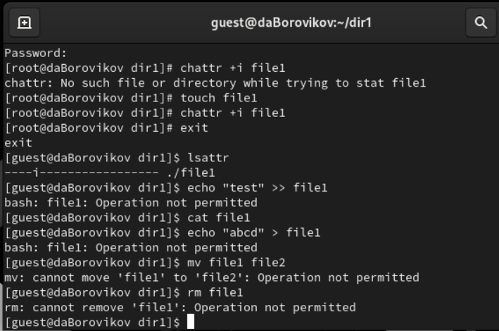

Figure 1: права доступа

1. Попробуйте установить на файл /home/guest/dir1/file1 расширенный атрибут a от имени пользователя guest:

chattr +a /home/guest/dir1/file1

В ответ вы должны получить отказ от выполнения операции.

1. Зайдите на третью консоль с правами администратора либо повысьте свои права с помощью команды su. Попробуйте установить расширенный атрибут a на файл /home/guest/dir1/file1 от имени суперпользователя:

chattr +a /home/guest/dir1/file1

1. От пользователя guest проверьте правильность установления атрибута:

lsattr /home/guest/dir1/file1

1. Выполните дозапись в файл file1 слова «test» командой

echo “test” /home/guest/dir1/file1

После этого выполните чтение файла file1 командой

cat /home/guest/dir1/file1

Убедитесь, что слово test было успешно записано в file1.

1. Попробуйте удалить файл file1 либо стереть имеющуюся в нём информацию командой

echo “abcd” > /home/guest/dirl/file1

Попробуйте переименовать файл.

1. Попробуйте с помощью команды

chmod 000 file1

установить на файл file1 права, например, запрещающие чтение и запись для владельца файла.

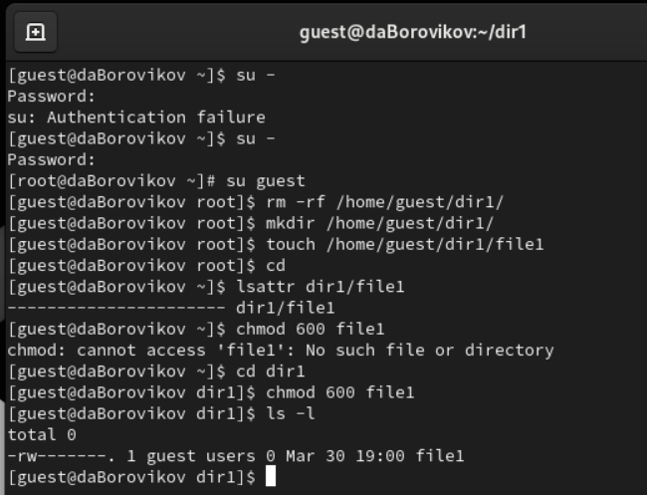

Figure 2: атрибут -a

1. Снимите расширенный атрибут a с файла /home/guest/dirl/file1 от имени суперпользователя командой

chattr -a /home/guest/dir1/file1

Повторите операции, которые вам ранее не удавалось выполнить.

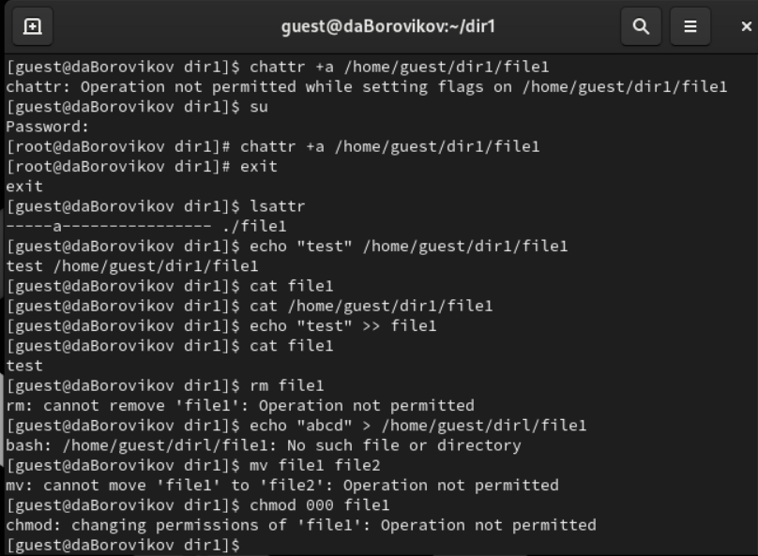

Figure 3: атрибут -a снят

1. Повторите ваши действия по шагам, заменив атрибут «a» атрибутом «i».

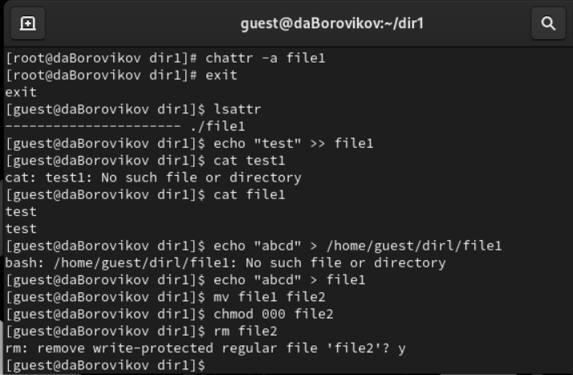

Figure 4: атрибут -i

# 3 Выводы

Получены практические навыки работы в консоли с расширенными атрибутами файлов.

# Список литературы

1. [КОМАНДА CHATTR В LINUX](https://losst.ru/neizmenyaemye-fajly-v-linux)
2. [chattr](https://en.wikipedia.org/wiki/Chattr)